多实例补充：

可以通过basedir来启动不同的版本实例。

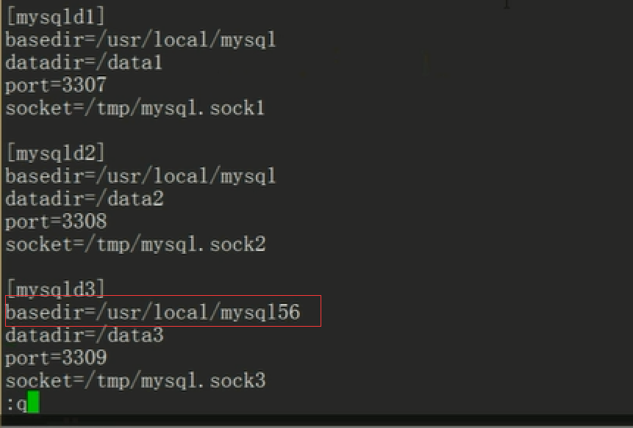

ssl，什么是ssl？5.7才有 安全的sql 嵌套

使用ssl链接： mysql --ssl -h

ssl 是加密传输

mysql用户有三种链接方式？具体那三种

===第一部分总结====

mysql的官网结构

myql的安装 单实例 多实例 自动化安装脚本 使用ssl来链接 权限 角色 常见的存储引擎

配置文件

mysql的体系结构 物理存储结构 逻辑存储结构

mysql的四个比较重要的文件 慢查询 错误日志 及其常用的工具包